Пресс гидравлический
Stalex HPB-1010 (100 тонн)/
HPB-1500 (150 тонн)/
HP-100 (100 тонн)/ HP-150 (150 тонн)

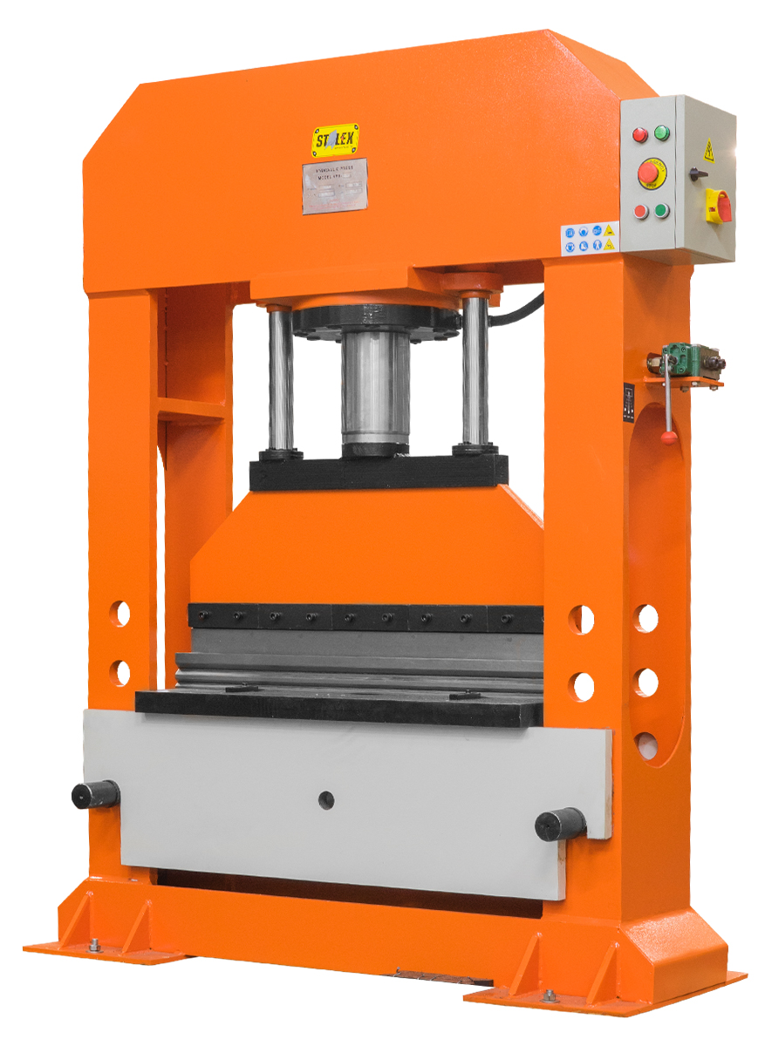
www.stalex.ru

ИНСТРУКЦИЯ по эксплуатации

I. Общие правила техники безопасности
- Ненадлежащая эксплуатация данного пресса может привести к серьезным травмам. Для обеспечения безопасности установка, эксплуатация и техническое обслуживание пресса должны выполняться должным образом. Необходимо внимательно прочитать, понять и выполнять инструкции по эксплуатации и пресса и его частей, которые поставляются вместе с прессом.
- Работать в спецодежде. Не надевать свободную одежду или украшения, которые могут попасть в движущиеся части. Работать в перчатках и спец. обуви (рекомендуется на резиновой подошве).
- Соблюдать равновесие. Неправильное положение тела может привести к захвату одежды движущимися частями пресса.
- Ограждения должны находиться на своих местах. Не работать без ограждений.
- Избегать опасных условий работы. Не использовать стационарные станки во влажных или сырых помещениях. Содержать рабочую зону в чистоте и обеспечить надлежащее освещение.
- Принять меры от случайного запуска: перед подключением пресса перевести пусковой переключатель в положение «OFF».
- Не оставлять работающий пресс без присмотра. Неиспользуемый пресс подлежит отключению.
- Перед техническим обслуживанием или заменой принадлежностей отключить электропитание.
www.stalex.ru
- Пресс должен быть прикреплен к полу.
- Использовать надлежащий инструмент. Не использовать инструменты не по назначению.
- Держать руки на виду и вдали от всех движущихся частей и поверхностей качения.
- Посторонние лица должны находиться на безопасном расстоянии от рабочей зоны. Обеспечить безопасность помещения с помощью навесных замков, рубильников и ключей.
- Изучить используемый инструмент - его применение, ограничения и возможные опасности.
- Общие указания по электробезопасности: данный пресс подлежит заземлению в соответствии с Национальным электротехническим кодексом и местными нормами и правилами. Данная работа должна быть выполнена квалифицированным электриком. Заземление служит для защиты персонала от поражения электрическим током.
- Общие сведения и технические характеристики
Гидравлический пресс последовательного действия FIPB является идеальным оборудованием для автосервиса. Пресс предназначен для сгибания, монтажа и демонтажа, прессования и растягивания, клепки, штамповки и т.д. Специальные гибочные штампы для серии HPB предназначены для штамповки различных видов автомобильных запчастей. Благодаря регулировке положения рабочего стола, имеется возможность обрабатывать высокие заготовки, особенно при монтаже и демонтаже тяжелых автомобильных деталей.

ТЕХНИЧЕСКИЕ ХАРАКТЕРИСТИКИ
Модель | HPB-1010  HP-100 | HPB-1500  HP-150
Мощность | 100T | 150T
Мощность мотора | 3 кВт | 4 кВт
Рабочее напряжение | 380В - 50Гц - 3 фазы | 380В - 50Гц - 3 фазы
Макс. длина сгибания (HPB) | 980 мм | 980 мм
Давление | 32 МПа | 32 МПа
Производительность масляного насоса | Высокая скорость 15 л/мин  Низкая скорость 3,5 л/мин | Высокая скорость 15 л/мин  Низкая скорость 3,5 л/мин
Ход поршня | 250 мм | 250 мм
Скорость поршня | Высокая скорость 15 мм/с  Низкая скорость 3 мм/с | Высокая скорость 12 мм/с  Низкая скорость 2,5 мм/с
Ход стола | 405 мм | 405 мм
Размеры стола | 460X980 мм | 460X980 мм
Габариты  упаковки | 184X80X225 см | 185X80X225 см
Габариты  упаковки | 73x63x96 см  www.stalex.ru | 73x63x96 см
Масса | 1220/1420 кг | 1350/1750 кг
- КОНСТРУКЦИЯ
Данный пресс состоит из рамы, подвижного рабочего стола, гидравлического цилиндра и гидравлической станции и т.д. (см. следующий рисунок). Подвижный рабочий стол может свободно перемещаться вверх и вниз. Высокопроизводительная гидравлическая станция является отдельным агрегатом, который соединен с основным корпусом.

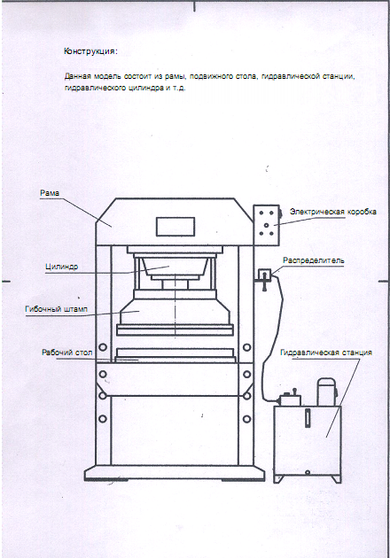

www.stalex.ru

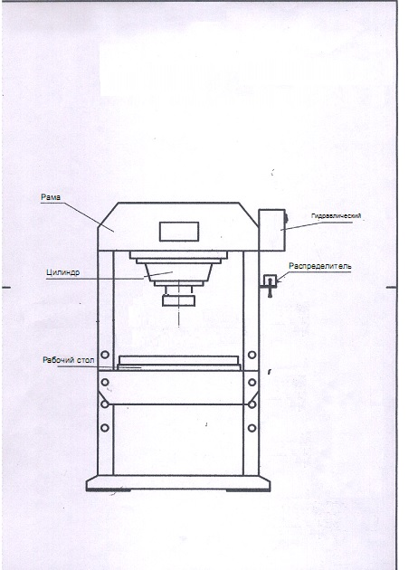

IV. ЭКСПЛУАТАЦИЯ
- После вскрытия упаковки установить гидравлические затворы на две гидравлические трубки, которые связывают гидравлическую станцию с основным корпусом (Рис.1).
- Подключить двигатель к электрической коробке (Рис. 2). Линия подключения выполнена по европейскому стандарту (L1, L2, L3, N и E).
- Перевести переключатель питания в положение «ON» (загорится белый индикатор), затем нажать кнопку «Start» (загорится зеленый индикатор). Проверить направление вращения двигателя. Если двигатель вращается в обратном направлении, то отключить питание и поменять местами любые две клеммы L1, L2, L3.
- Дать двигателю поработать 2-3 минуты, опустить или поднять распределитель, гидравлическое масло пойдет через распределитель в цилиндр и вызовет возвратно-поступательное движение штока поршня. После позиционирования штока выполнить 1-2 холостых хода, затем испытать пробную заготовку с максимальным рабочим давлением.
www.stalex.ru
Примечание: Запрещается превышать ход штока поршня и выполнять опробование на мертвом ходу!
Указания по распределителю: Можно подключить распределитель к гидравлическому шлангу в соответствии с предпочтениями, разница будет в направлении переключения.
Перепускной клапан высокого давления: Данный клапан предназначен для регулировки давления. Когда давление достигнет 30 МПа, перепускной клапан откроется автоматически. Сначала необходимо снять защитный колпачок, давление добавляется поворотом по часовой стрелке, снижается – поворотом против часовой стрелки. Перепускной клапан низкого давления: Данный клапан предназначен для регулировки потока давления. Когда давление будет менее 30 Мпа, перепускной клапан откроется автоматически.
Если необходимо гнуть деталь не на всю длину, то необходимо понизить давление. Например: если ширина заготовки составляет 1000 мм, давление составляет 1500 кн, если около 500 мм, давление составит 750 кн,
если около 200 мм, давление составит 300 кн
Если это не сделать, то возникает повышенный износ матрица, что не является гарантийный случаем

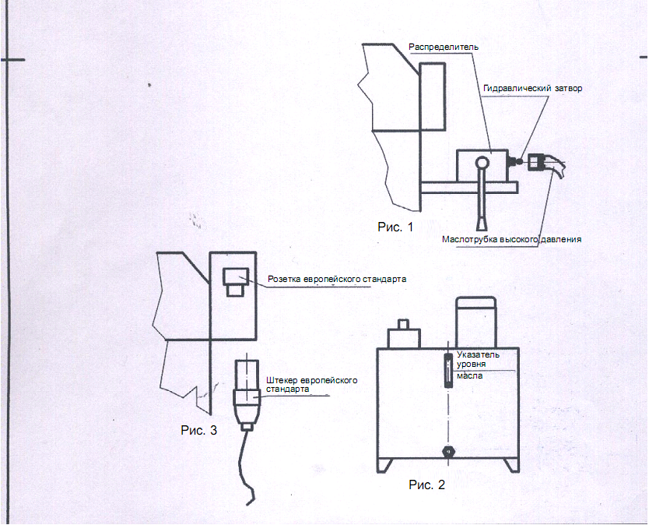
- После опробования установить распределитель в среднее положение.
www.stalex.ru
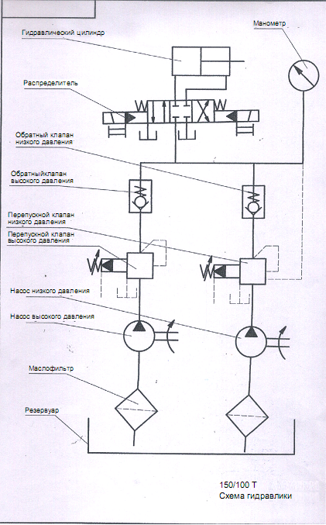
www.stalex.ru

График зависимости мощности и показаний манометра на станок HP 150 и HPB 1500

График зависимости мощности и показаний манометра на станок HP 100 и HPB 100

V. Меры предосторожности при эксплуатации гидравлического пресса
- Перед началом эксплуатации необходимо проверить направление вращения маслонасоса.
ОБРАТНОЕ ВРАЩЕНИЕ НЕ ДОПУСКАЕТСЯ.
- Перед эксплуатацией запустить двигатель насоса по часовой стрелке и против часовой стрелки 3 - 5 раз, чтобы вытеснить воздух.
- Для маслонасоса используется гидравлическое масло №32 или №46.
- Заливать масло до отметки.
- При смене масла заливать только чистое свежее масло. Также необходимо проверить чистоту слитого масла.
- Рабочая температура: 10-50ºС.
- Перед запуском насоса установить рукоятку коммутатора в центральное положение.
- Если в процессе эксплуатации температура оборудования станет слишком высокой, то необходимо отключить оборудование и дать ему остыть.
- Агрегат был отрегулирован на должное давление перед отправкой с завода. Если его требуется изменить, то необходимо выдерживать номинальные значения.
www.stalex.ru
- Прессование вхолостую не допускается, даже когда хвостовик поршня находится в верхней мертвой точке.

VI. ТЕХНИЧЕСКОЕ ОБСЛУЖИВАНИЕ
- Первая замена гидравлического масла выполняется после шести месяцев эксплуатации, затем замена выполняется ежегодно.
- Использовать гидравлическое масло №32 (в зимний период) и №46 (в летний период).
- После замены масла прогнать поршень вверх и вниз несколько раз, чтобы удалить воздух из цилиндра.
- Регулярно проверять состояние частей агрегата.

VII. ЭЛЕКТРИЧЕСКАЯ ЧАСТЬ
www.stalex.ru
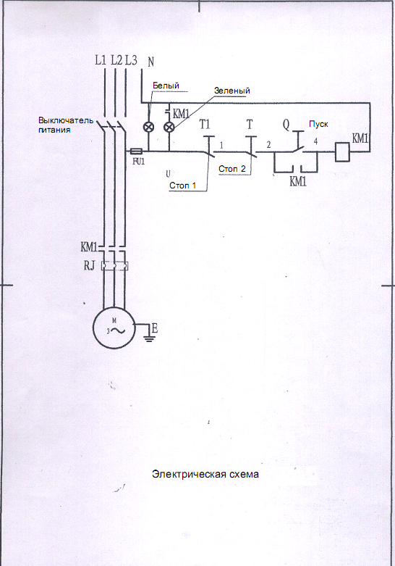

VIII. УПАКОВОЧНЫЙ ЛИСТ

№ | НАИМЕНОВАНИЕ | СПЕЦИФИКАЦИЯ | КОЛ-ВО | ПРИМЕЧАНИЕ
1 | Основной корпус |  | 1
2 | Гидравлическая станция |  | 1
3 | Механизм давления |  | 1
4 | V-образный профиль |  | 2 | Для серии HP
5 | Гибочный штамп (матрица + пунсон) |  | 1 | Для серии HPB
6 | Гидравлический затвор |  | 1
7 | Инструкция |  | 1
8 | Упаковочный лист |  | 1
9 | Сертификат соответствия |  | 1

www.stalex.ru

Примечание: Данная инструкция предназначена только для справки. Вследствие постоянного совершенствования агрегата, в любое время могут быть внесены изменения без уведомления. Напряжение местной сети должно соответствовать параметрам данного агрегата.

